https://www.agroklub.com/vocarstvo/godina-uspjeha-zagrebackih-maslinara/38330/
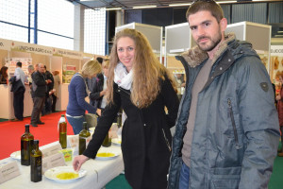
Zagrebački maslinarski institut

Godina uspjeha zagrebačkih maslinara
Datum: 31.12.2017. 09:00 |
Kategorija: Voćarstvo
Žive i rade u Zagrebu, a maslinike posjeduju i sade nove na području jadranske Hrvatske od Savudrije do Prevlake. “Zdušno se pripremamo za 3. Festival maslina koji će se od 23. do 25. veljače 2018. održati Zagrebačkom velesajmu”, najavljuje Krunoslav Kovačević predsjednik udruge Zagrebački maslinarski institut
Kad bi se proglašavali najuspješniji maslinari 2017. godine titule bi zacijelo pripale i Zagrepčanima. Kako, pa u Zagrebu nema nijedna maslina, naslućujem čuđenje čitatelja. Nema maslina, ali ima maslinara i to, vjerojatno, više nego u ijednom drugom gradu u kontinentalnom pa i onima na području jadranske Hrvatske.
Purgeri posjeduju i najviše površina pod maslinama. Tako, primjerice, samo 100-njak maslinara iz metropole uključenih u udrugu Zagrebački maslinarski institut imaju više od 100 hektara sa oko 20.000 stabala, koja daju u prosjeku oko 480.000 kilograma ploda, odnosno oko 70.000 litara ulja. "Očekujemo da će broj maslina, maslinara, količina i kakvoća ulja nastaviti rasti i u godini pred nama”, kaže Krunoslav Kovačević, predsjednik udruge Zagrebački maslinarski institut.

Ciljevi okupljanja, informiranje i edukacija
Ta neprofitna organizacija osnovana prije sedam godina okuplja članove čiji su maslinici u priobalnim područjima od Savudrije u Istri, Kvarnerskih otoka (Krk, Rab, Pag), područje zaleđa Zadra i Šibenika, Dalmatinskih otoka, sve do Koločepa i Dubrovačkog primorja. Praktički do Prevlake. Članovi udruge su liječnici, agronomi, kemičari, farmaceuti, inženjeri raznih usmjerenja, ekonomisti, grafičari, umjetnici, zaista široka paleta struka i interesa. "Zajednička im je karakteristika ljubav za masline i zdrav način života”, govori predsjednik Kovačević, koji i sam posjeduje maslinik na šibenskom području.
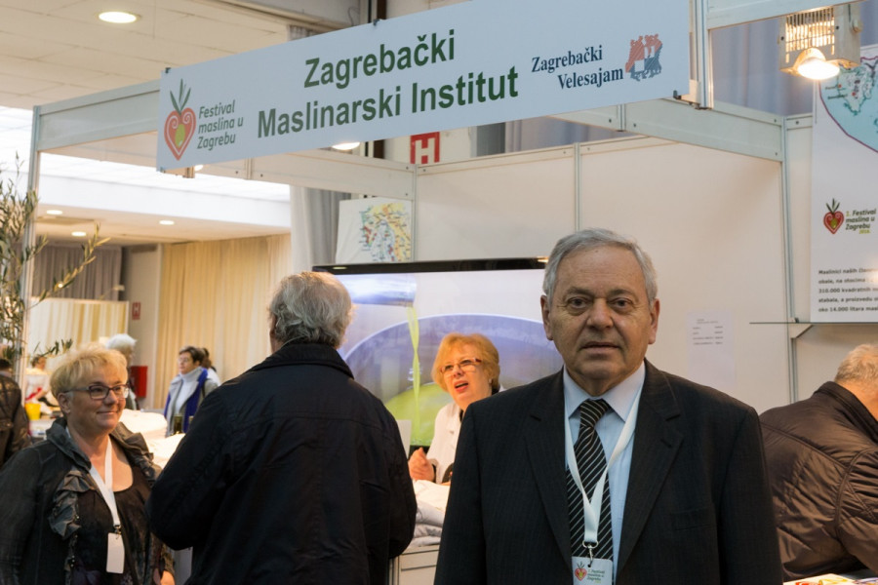
Krunoslav Kovačević, predsjednik udruge Zagrebački maslinarski institut
On pojašnjava da su ciljevi okupljanja maslinara u Zagrebu međusobno informiranje i razmjena iskustava, edukacija, održavanje predavanja poznatih znanstvenika i stručnjaka, podizanje kvalitete maslinovih ulja, informiranje građana o zdravstvenoj i nutritivnoj vrijednosti ulja, te primjena suvremenih agro-tehničkih mjera u uzgoju, zaštiti i preradi maslina, te čuvanju ulja, pojašnjava predsjednik Kovačević. Dodatni ciljevi su i osposobljavanje laboratorija za analizu ulja, terenska nastava i obilazak maslinika i maslinarskih izložbi itd.
Tijekom ovih sedam godina djelovanja održano je više desetaka predavanja istaknutih stručnjaka s fakulteta, instituta, Savjetodavne službe i pojedinih gospodarstvenika, proizvođača sredstava i opreme za maslinarstvo.
Među njima bili su doc. dr. sc. Donatella Verbanac, prof. dr. sc. Đani Benčić, dr. sc. Ignac Kulier, mr. sc. Stanislav Štambuk, mr. sc. Višnja Šimunović, mr. sc. Lada Bičak, dr. sc. Jadranka Roša, mr. sc. Sanja Biškup. Izlagali su i uspješni maslinar Berislav Gaćina, zatim Milica Sekulić, prof. dr. sc. Željko Prgomet , Davor Pamić, dipl. ing. agr., dr. sc. Marijan Andrašec,Tomislav Filipović, dipl. ing., te nedavno preminuli prof. dr. sc. Mirko Gugić.
Članovi udruge organizirali su i brojne stručne posjete maslinicima, sudjelovali na manifestacijama i proveli edukaciju i terensku nastavu: Čista Velika (2014.): D. Pamić: Rezidba maslina i agrotehnika. Šibenik (2015.): Edukacija za zanimanje maslinara, LIBAR-Šibenik. Smoljanci - Istra (2015.): Sadnja novog maslinika. Lun - otok Pag (2016.): Posjeta starim maslinicima. Krasica (2017.): Izložba maslinovih ulja. Ugljan (2017.): Rasadnik, cijepljenje i rezidba maslina (Šime Marcelić). Nadin i Novigrad (2017.): Eko-maslinik M. Krtalić i uzorni maslinik dr. I. Vlatković. Vodnjan (2017.): Dani mladog maslinovog ulja.

Žene bolje od muškaraca
Zagrebački maslinari članovi udruge Zagrebački maslinarski institut uglavnom su zadovoljni rezulatima ovogodišnje berbe. Zaključak da je ovogodišnja sezona u većini područja, osim zaleđa Zadra i viših područja ispod Promine i Velebita, bila jako dobra, a u nekim dijelovima i rekordna. Druga karakteristika je bila da su masline bile posve zdrave, bez uboda štetnika, što se sigurno očituje u vrlo visokoj kvaliteti dobivenih ulja.
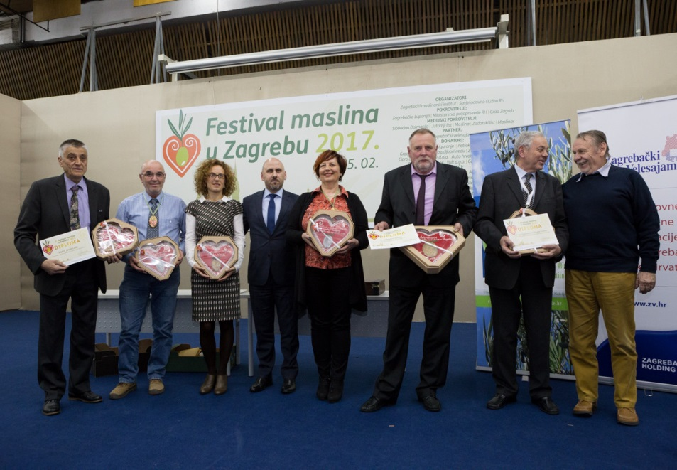
Pobjednici 2. Festivala masline Zagreb
"Nadalje, članovi naše udruge su prihvatili preporuke o ranijoj berbi maslina”, kaže Kovačević i dodaje: “Većina ih je berbu obavila od sredine listopada do kraja prve dekade studenog”. Dobivena ulja su bogata polifenolima, umjereno gorka i pikantna.
Iako je teško dati neki prosjek iskorištenja, s obzirom na ranu berbu postignuti randmani od 12 do 16% su posve zadovoljavajući.
Interesantna su i pojedinačna iskustva pojedinih maslinara: sorta piculja je ove sezone zbog suše i visokih temperatura dala relativno slab urod. Zanimljivo je također da su žene-berači su bile efikasnije od muškaraca, te su neke ubrale i do 130 kg po danu (dok je uobičajeni prosjek 70 - kg); očekivano, na predjelima udolina (depresija) gdje su jače rose i magle, a zimi jaki mrazevi, dobiveni su lošiji rezultati. Vidljive su posljedice izazvane ovogodišnjim previsokim temperaturama i jakim suncem za vrijeme cvatnje maslina. Srećom, u mnogim je predjelima registriran vrlo dobar oporavak maslina nakon rujanskih kiša. Nažalost i među našim maslinarima ima onih čiji su maslinici potpuno ili djelimice izgorjeli u ljetnim požarima (npr. Zaton i Raslina kod Šibenika). Takvi će maslinari morati regenerirati maslinike, ili saditi nova stabla.

Šampioni na natjecanjima
Brojni se članovi Zagrebačkog maslinarskog instituta mogu pohvaliti s medaljama i nagradama na ocjenjivanjima ekstra djevičanskih ulja diljem Hrvatske (Split, Vodice, Zadar, Omiš, Krasica, Zagreb).
Na nedavno održanom ocjenjivanju maslinovog ulja u Vodicama članovi udruge postigli su do sada najbolji rezultat na ovom natjecanju. Mladen Koša i Mirko Mišura postali su apsolutni šampioni manifestacije, Aurora Volarević je zauzela 3.mjesto, Gordan Badurina bio je 4., a Ivica Pešić, Ivan Prpić, Mladen Koša, Slaven Granić, Željko Kolar i Aurora Volarević dobili su zlatne medalje. Renato Balen osvojio je srebro, a Nikša Šimunović broncu. “Sve su to ekstradjevičanska maslinova ulja, sam vrh kvalitete ove godine”, potvrđuje Krunoslav Kovačević.
Prema njegovim riječima vrijednost postignutih rezultata tim je veća, što su ova ulja iz različitih regija, od Istre, Raba, Paga, zaleđa Zadra i Šibenika, sve do dalekog Dubrovnika. To je dokaz da su to sve vrsni maslinari, znalci, koji postižu vrhunske rezultate bez obzira na regiju, tlo, klimu, sorte maslina. -“Svojim postignućem znatno su doprinijeli prepoznatljivosti udruge među hrvatskim maslinarima”, ističe Kovačević.
Udruga je od svoga početka prisutna u stručnim medijima, časopisima, web-stranicama, facebooku, a od kada organizira Festival maslina u Zagrebu, prisutnost u javnosti znatno je veća.

Pripreme za 3. Festival maslina
Koncept Festivala je već treću godinu isti i sastoji se od ovih nekoliko elemenata:Ocjenjivanje maslinovih ulja članova udruge i svih zainteresiranih maslinara iz cijele Hrvatske i susjednih zemalja (Slovenija, Bosna i Hercegovina); Edukacija građana Zagreba i drugih posjetitelja o kvaliteti, te nutritivnoj i zdravstvenoj vrijednosti maslinova ulja; Stručni skup - stručna i znanstvena predavanja, vođene degustacije, radionice; Prodajna izložba maslinovih ulja hrvatskih maslinara (OPG-i i drugi); Izložba i prezentacije proizvoda i opreme za maslinarstvo.
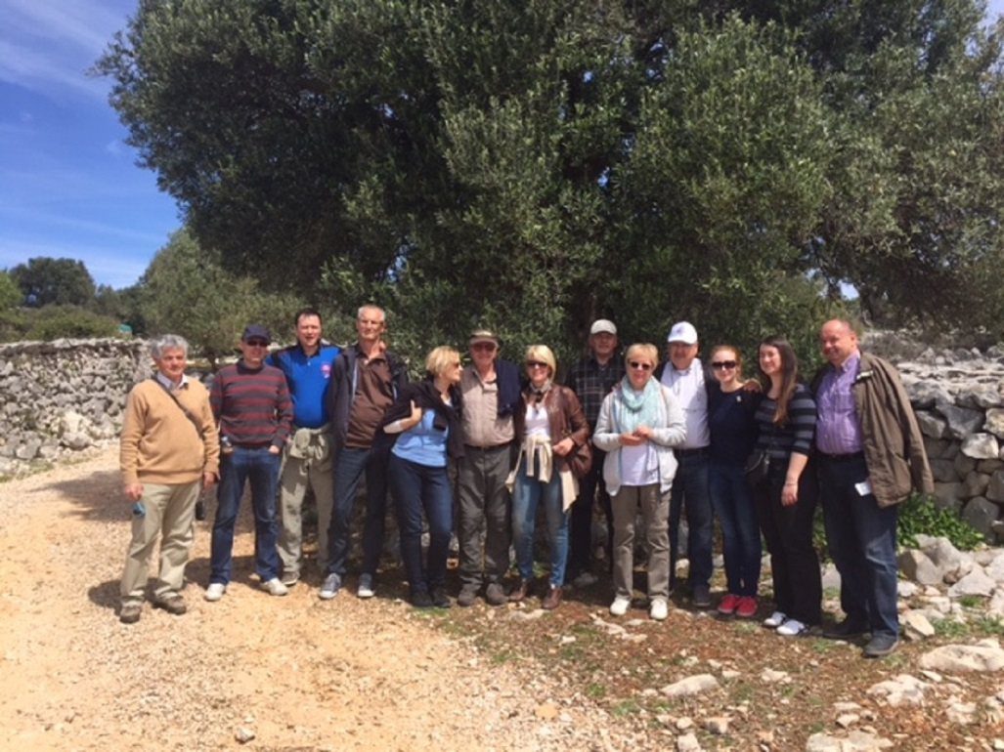
U lunskim maslinicima na Pagu
Taj uspješni koncept priprema se i za 3. Festival, koji će se održati 23.-25. veljače 2018. u Kongresnom centru Zagrebačkog velesajma. Pripreme su u punom tijeku, pristižu ulja na ocjenjivanje, pripremaju se predavanja, izlaganja i prodaja ulja. “Očekujemo da će idući Festival biti uspješniji i još bolje posjećen od prethodna dva, jer će biti u istom terminu kada i poznati sajmovi Nautika i Hotel&Gastroteh na Zagrebačkom velesajmu”, otkriva Kovačević , koji svaku pa i ovu prigodu koristi da svim maslinarima koji žive u Zagrebu ili Zagrebačkoj županiji da se učlane u udrugu.
Kovačević je pozvao i maslinare iz cijele Hrvatske da sudjeluju ili posjete 3. Festival maslina u Zagrebu, 23. - 25. veljače 2018. na Zagrebačkom velesajmu. Tko još nije, poručuje Krunoslav Kovačević, početak Nove godine pravo je vrijeme za prijavu i slanje ulja na ocjenjivanje. Uzorci se zaprimaju do 25. siječnja 2018. godine.
Broj pregleda članka: 593; Uspješnost članka: 67.15
Tagovi: Zagrebački Velesajam, Zagrebački maslinarski institut, Krunoslav Kovačević, Festival maslina Zagreb
Ključne riječi članka: godina, uspjeha, zagrebackih, maslinara, maslina, kovačević, maslinara, udruge, članovi, zagrebu, zagrebački, festival, maslinovih, predavanja, edukacija, institut, maslinari, maslinarski, hrvatske, izložba, ocjenjivanje, krunoslav, maslinicima, masline, predsjednik, informiranje, zaleđa, zadra, ciljevi, šibenika, maslinik, zagrebački maslinarski, maslinovih ulja, maslinarski institut, članovi udruge, festival maslina, zaleđa zadra, udruge zagrebački, krunoslav kovačević, zagrebački maslinarski institut, udruge zagrebački maslinarski

Svi tekstovi autora
Autor Nedjeljko Jusup
Nedjeljko je dugogodišnji novinar i urednik. Osnivač i prvi glavni urednik tjednika i dnevnika Zadarski list. Moto: Informativno, poučno i zanimljivo. Piši tako da riječima bude tijesno, a mislima široko.

